Instalación - Local

Pre-requisitos

SQLite Browser – Programa para gestionar la base de dato
https://sqlitebrowser.org/dl/

Ampps – Programa para configurar Apache y PHP
https://ampps.com/downloads/
https://www.ampps.com/docs/installing-ampps/

Instalación

1. Copiar la carpeta del proyecto a directorio/base/de/ampps/www/. El directorio base de Ampps aparece en el programa. En windows generalmente es C:/Ampps.
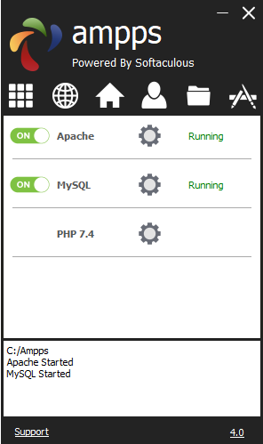

2. Abrir localhost/crud-php-js/ en el navegador (o el nombre de la carpeta del proyecto, ej.: localhost/nombre-de-carpeta/).

